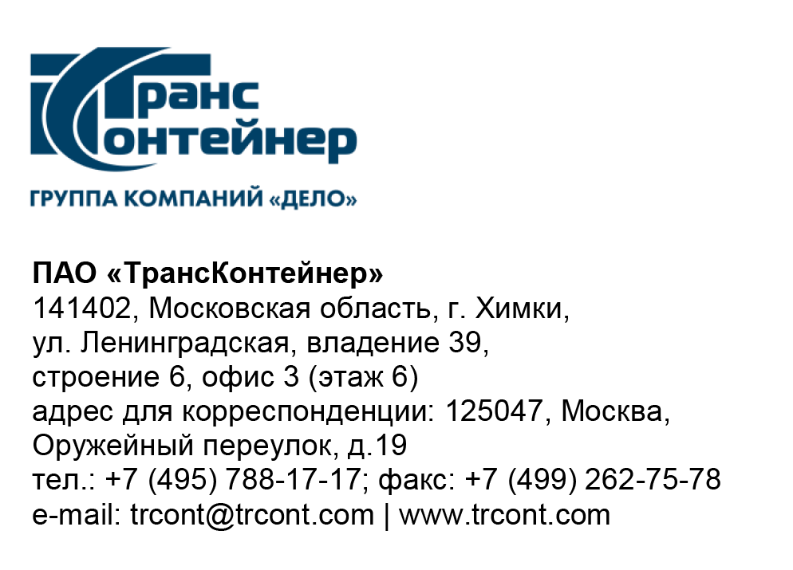

№

на № б/н от 04.05.2021

ПАО «ТрансКонтейнер» информирует о внесении изменений в документацию о закупке открытого конкурса в электронной форме № ОКэ-ЦКПКЗ-21-0014 на право заключения договоров поставки 20-футовых контейнеров
(далее - Открытый конкурс)

1. Пункт 4.3 раздела 4 «Техническое задание» изложить в следующей редакции:
«4.3. Сроки производства и поставки Товара:
4.3.1. Срок изготовления контейнеров на заводе-изготовителе и представление их для инспекции их технического состояния на предмет соответствия требованиям настоящего Технического задания:
- 250 контейнеров - не позднее 30 июля 2021 года;
- 500 контейнеров - не позднее 31 августа 2021 года.
4.3.2. Срок передачи контейнеров Покупателю на месте приема-передачи с подписанием актов приема-передачи:
- 250 контейнеров - не позднее 10 августа 2021 года;
- 500 контейнеров - не позднее 10 сентября 2021 года.».

2. Абзац третий подпункта 4.4.2 пункт 4.3 раздела 4 «Техническое задание» исключить.

3. Пункт 14 раздела 5 «Информационная карта» изложить в следующей редакции:
«
14. | Срок (период), условия и место поставки товаров, выполнения работ, оказания услуг | Срок поставки товаров, выполнения работ, оказания услуг и т.д.:  В соответствии с п. 4.3 Технического задания  Место поставки товаров, выполнения работ, оказания услуг и т.д.:  Франко-железнодорожная станция ОАО «РЖД», указанная Поставщиком.
»

4. Строки 1 и 10 Финансово-коммерческого предложения (приложение № 3) изложить в следующей редакции:
1 | Наименование товара и завода-изготовителя | Крупнотоннажные контейнеры  длиной 20 футов типоразмера 1СС (22G1), цвет контейнеров по RAL 5017 (синий), логотип, знаки и маркировка по RAL 9016 (белый), массой брутто 30,48 тонн производства _____________________  (указывается:  универсальные 20-футовые контейнеры типоразмера 22G1 (1СС), массой брутто 30,48 тонн)
10 | Срок изготовления контейнеров на заводе-изготовителе и представление их для инспекции их технического состояния | Не позднее _________  (Указывается дата в формате ДД.ММ.ГГГГ, указанная дата должна быть не позднее даты, указанной в подпункте 4.3.1 Технического задания документации о закупке)
»

5. Таблицу Финансово-коммерческого предложения (приложение № 3) дополнить строками 11 и 12 в следующей редакции:
«
11 | Срок передачи контейнеров Покупателю на месте приема-передачи с подписанием актов приема-передачи | Не позднее _________  (Указывается дата в формате ДД.ММ.ГГГГ, указанная дата должна быть не позднее даты, указанной в пункте 4.3.2 Технического задания документации о закупке)
12 | Место поставки контейнеров | ____________  (Указывается Франко железнодорожная станция РФ и ее код)
»
…
Далее по тексту.

Председатель Конкурсной комиссии  аппарата управления ПАО «ТрансКонтейнер» | М.Г. Ким

